令和８年（2026年）10月27日（火）
教育委員会健康教育課
課長：升井 亮
電話：504－2490
内線：4710

「おいしい！広島」農林水産物給食等提供事業の実施について

１ 概要
広島県が、令和８年度に県内の小・中学校等において、県産農林水産物を提供し、食料品の物価高騰により影響を受けている学校給食を充実させるとともに、児童・生徒への動画教材等を活用した食育を通じ、県産農林水産物の魅力や生産者のこだわりを伝えるなど、地産地消の取組を推進することで、こども達の地域への愛着心の醸成を図り、県産農林水産物等の消費拡大につなげることを目的とした『「おいしい！広島」農林水産物給食等提供事業』を実施しています。
本市においても、同事業による補助金を活用し、県産農林水産物を使用した学校給食を提供します。

２ 県産農林水産物を使用した給食の提供予定
本市では、１１月から１月まで、補助金の対象品目である「和牛肉」・「水産物」・「その他 （野菜・果物・乳製品・加工品など）」を各２回、計６回の提供を予定しています。
対象品目を使用した献立例 ※12月以降の献立は、変更となる場合があります。
・和牛肉：柳川風丼、牛丼、すきやき、肉じゃが
・水産物：鯛の竜田揚げ・唐揚げ、ぶりの照り焼き・竜田揚げ・唐揚げ
・その他：もみじまんじゅう、江波巻き

※ 提供日は学校（献立区分）により異なります。
献立表（11月・Ａ小）
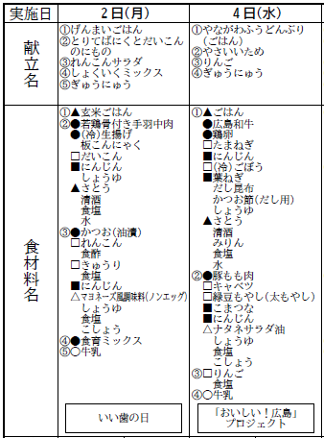
最初の提供日は11月4日（水）で、「献立区分：Ａの柳川風丼」、
「献立区分：Ｇの牛丼」です。

※ 学校ごとの提供日は、本市ホームページに掲載している献立区分別の
献立表から確認をお願いいたします。
献立表の食材料名の欄に『「おいしい！広島」プロジェクト』の記載が
ある日が提供日です。

【本市ホームページ】
学校給食の献立｜広島市公式ウェブサイト

https://www.city.hiroshima.lg.jp/education/kyouiku-suishin/1026031/1009060.html
本市ホームページにおいて、ページ番号から該当のページを検索する場合は、
「１００９０６０」と入力してください。
該当ページはこちらからも
確認できます➡

